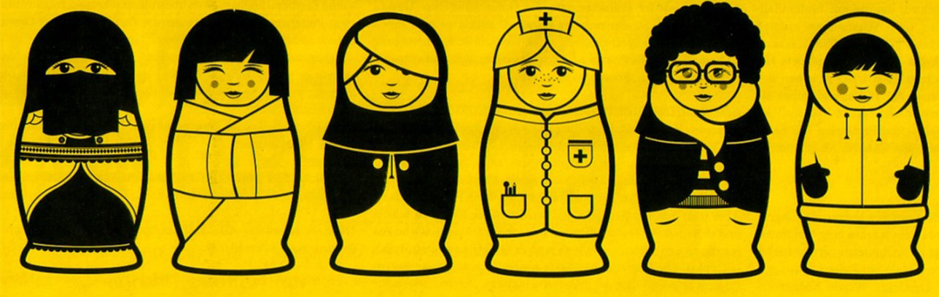

LUNEDI’ 8 MARZO - ORE 21.00

TEATRO COMUNALE DI TORNACO

LA COMMISSIONE BIBLIOTECA

VI INVITA ALLA…



…FESTA DELLA DONNA!

